2014年福建省高中数学竞赛
暨2014年全国高中数学联赛（福建省赛区）预赛试卷参考答案
（考试时间：2014年5月17日上午9：00－11：30，满分160分）

一、填空题（共10小题，每小题6分，满分60分。请直接将答案写在题中的横线上）
1．已知直线：，：，若，则 。
【答案】
【解答】。
2．函数（）的值域为 。
【答案】
【解答】。
由知，，。
3．在三棱锥中，，，，，。则三棱锥的体积为 。
【答案】
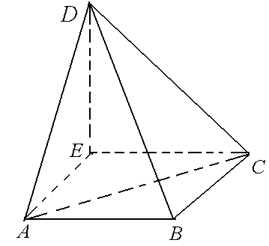
【解答】如图，作于，连、、。
∵ ，，
∴ ，，四边形为矩形。
由知，四边形为正方形，且。
又，因此，为正三角形，。
∴ 。于是，。
∴ 三棱锥的体积为。
4．已知、为双曲线：的左、右焦点，为双曲线上一点，且点在第一象限。若，则内切圆半径为 。
【答案】 2
【解答】设，则，。
于是，，，，结合知，为直角三角形，。
∴ 内切圆半径。
5．已知集合，。若，且中恰有1个整数，则的取值范围为 。
【答案】
【解答】。
设，则的轴对称。
由，知。
因此，中恰有的一个整数为3。
∴ ，解得。故，的取值范围为。
6．若分数（，为正整数）化成小数为，则当取最小值时， 。
【答案】 121
【解答】由，知，，记（为正整数）。
于是，，。
∴ 。
当时，，取，时，最小为101。
又符合要求。故，当最小时，。
7．随机地投掷3粒骰子，则其中有2粒骰子出现的点数之和为7的概率为 。
【答案】
【解答】投掷3粒骰子共有种可能。考虑。
投掷三粒骰子，有两粒骰子出现1和6的可能有（种）。
（分为，，，，，这6种可能，每类有6种情况。其中，，，，，，重复出现）
同理，投掷三粒骰子，有两粒骰子出现2和5的可能与有两粒骰子出现3和4的可能均为30种。
∴ 投掷3粒骰子，其中有2粒骰子出现的点数之和为7的有种可能。
∴ 所求概率为。
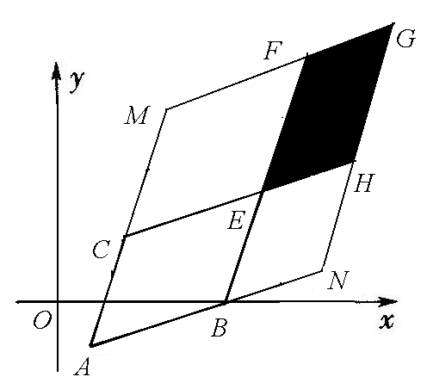
8．已知点，，。平面区域由所有满足（，）的点组成的区域。若区域的面积为8，则的最小值为 。
【答案】 4
【解答】如图，延长至点，延长至点，使得，。
四边形、、均为平行四边形。
由条件知，点组成的区域为图中的阴影部分，即四边形（不含边界、）。
∵ ，，。
∴ ，，，，。
∴ 四边形的面积为。
∴ ，。
由，知，当且仅当，即时，取最小值4。

9． 被63除的余数为 。（符号表示不超过的最大整数。）
【答案】 56
【解答】∵ 对任意正整数，与均不是整数，且。
∴ 对任意正整数，。
∴ 。
10．若，，为关于的方程的三个实根，则的最小值为 。
【答案】
【解答】依题意，有。
∴ 。
∴ ，。
∴ 。
。
∴ ，，中至少有一个成立。不妨设，。
∴ 。
设，则。
∴ 时，；时，。在上为减函数，在上为增函数。
∴ 有最小值。此时，，，或，，。

二、解答题（共5小题，每小题20分，满分100分。要求写出解题过程）
11．已知为递增的等比数列，且，。，数列的前项和为，求证：对一切正整数均有，。
【解答】设的公比为，则。
由，，知，。
∴ 。 …………………………… 5分
∴ 。
∵ 时，
，
…………………………… 10分
∴ 时，
。
……………………………… 15分
又时，。
∴ 对一切正整数均有。 …………………………… 20分

12．已知为椭圆：的右焦点，椭圆上任意一点到点的距离与点到直线：的距离之比为。
（1）求直线方程；
（2）设为椭圆的左顶点，过点的直线交椭圆于、两点，直线、与直线分别相交于、两点。以为直径的圆是否恒过一定点？若是，求出定点坐标；若不是，请说明理由。
【解答】（1），设为椭圆上任意一点，依题意有。
∴ 。将代入，并整理得。
由点为椭圆上任意一点知，方程对的均成立。
∴ ，且。解得。
∴ 直线的方程为。 …………………… 5分
（2）易知直线斜率不为0，设方程为。
由，得。
设，，则，。 …………… 10分
由，知方程为，点坐标为。
同理，点坐标为。 ………………… 15分
由对称性，若定点存在，则定点在轴上。设在以为直径的圆上。
则。
∴ 。
即，，或。
∴ 以为直径的圆恒过轴上两定点和。 ………………… 20分
注：若只求出或证明两定点中的一个不扣分。
也可以由特殊的直线，如，得到圆与轴的交点和后，再予以证明。
13．如图，在五边形中，，，，为中点，为的外心，且。延长至点，使得。
（1）求证：；
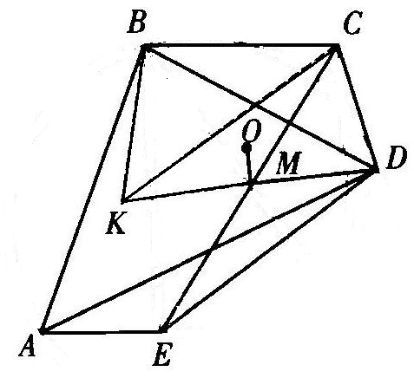
（2）求证：。
【解答】（1） ∵ 为中点，且，
∴ ，点在的外接圆上。
∴ 。 ………… 5分
（2）延长至点，使得。联结，，，，。
由知，。
又。
∴ ，，且四边形为平行四边形。
∴ 也是中点。 …………… 10分
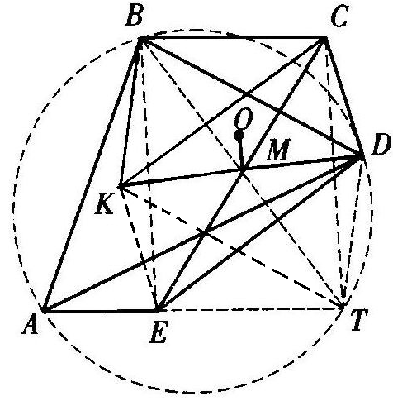
∴ 四边形为平行四边形，。
四边形为平行四边形，。
∴
。
∴ 。 ……… 15分
∴
。
∴ 。
∴ 、、、四点共圆。
∴ 。
∴ 。 …………… 20分

14．已知。
（1）若时，恒成立，求实数的取值范围；
（2）求证：对一切正整数均成立。
【解答】（1）。
若，则，时，。此时，在区间上为增函数。
∴ 时，。符合要求。 …………………… 5分
若，则方程有两个异号的实根，设这两个实根为，，且。
∴ 时，。在区间上为减函数，。
∴ 不符合要求。
∴ 的取值范围为。 …………………… 10分
（2）由（1）知，时，不等式恒成立。
∴ 时，恒成立。
令（），得，
整理得 。 …………………… 15分
∴ 。令，2，3，…，，得
，，，…，。
将上述个不等式的左右两边分别相加，得
。
∴ 对一切正整数均成立。
…………………………… 20分
15．给定2014个和为1的非负实数，，，…，。
证明：存在，，，…，的一个排列，，，…，，满足。
【解答】为方便起见，称和式为2014个实数，，…，的“循环和式”。
由于2014个排列：，，，…，； ，，…，，； ，，…，，，；……；，，，…，。对应的“循环和式”是同一个“循环和式”。
因此，，，，…，的个排列对应个“循环和式”。
………………………… 5分
记这个“循环和式”为，，，…，。其中。
设这个“循环和式”总和为，即。
由于每一个（，2，3，…，2014）在每个“循环和式”中均出现两次，因此，在中共出现次。
∴ 。 ………………………… 10分
（这里）
另一方面，由，
以及柯西不等式：，
得 ，。
∴ 。 ……………………… 15分
∴ 。
∴ ，，，…，中至少有一个不大于。设，则对应的“循环和式”为的排列符合要求。
∴ 存在一个，，，…，的排列符合要求。 …………………… 20分

